**SRS tính năng đặt xe khách trên Traveloka**

**1. Giới thiệu**

1.1 Mục đích

Tài liệu này mô tả các yêu cầu chi tiết cho tính năng đặt xe khách trong hệ thống đặt xe trên traveloka.

1.2 Phạm vi

Tính năng này cho phép khách hàng tìm kiếm, xem và đặt xe khách trực tuyến.

1.3 Định nghĩa và từ viết tắt

* UI: User Interface (Giao diện người dùng)
* API: Application Programming Interface

**2. Mô tả tổng quan**

2.1 Perspective sản phẩm

Tính năng đặt xe khách là một phần của hệ thống quản lý trên traveloka

2.2 Chức năng sản phẩm:

* Tìm kiếm chuyến xe
* Xem chi tiết chuyến xe
* Đặt xe
* Quản lý vé đã đặt

2.3 Đặc điểm người dùng

* Khách hàng: Người muốn đặt xe khách

**3. Yêu cầu cụ thể**

3.1. Tìm kiếm chuyến xe

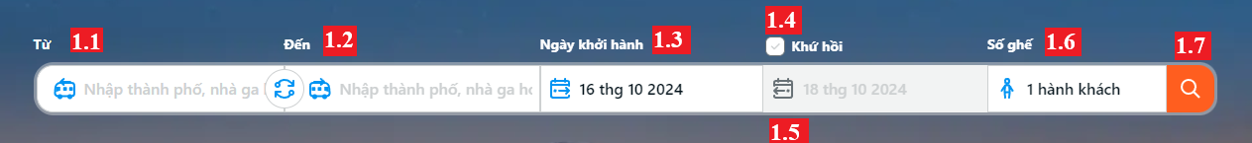

|  |  |
| --- | --- |
| **Chỉ Mục** | **Yêu cầu** |
| 1.1 Nhập thành phố, nhà ga nơi đi | -Cho phép người dung nhập tên thành phố, bến ga để di chuyển  - Khi focus vào hiển thị gơi ý những địa điểm nổi tiếng hay đi  - Người dùng có thể gõ tắt tên địa điểm ( ví dụ: nhập SG hiển thị những kết quả tương ứng như Sài Gòn )  - Nếu người dùng không nhập phần này khi tìm kiếm sẽ hiển thị cảnh báo chưa nhập |
| 1.2 Nhập thành phố, nhà ga nơi đến | -Cho phép người dung nhập tên thành phố, bến ga cần đến  - Khi focus vào hiển thị gơi ý những địa điểm nổi tiếng hay đi  - Người dùng có thể gõ tắt tên địa điểm ( ví dụ: nhập SG hiển thị những kết quả tương ứng như Sài Gòn)  - Nếu người dùng không nhập phần này khi tìm kiếm sẽ hiển thị cảnh báo chưa nhập |
| 1.3 Chọn ngày khởi hành | -Cho phép người dùng chọn ngày khởi hành  -Ngày khởi hành sớm nhất là ngày hiện tại  -Disable những ngày trước ngày hiện tại để người dùng không thể chọn  -Mặc định giá trị sẽ là ngày hiện tại |
| 1.4 Chọn chuyến đi khứ hồi | - Cho phép người dùng có thể tìm kiếm các chuyến xe khứ hồi  -Mặc định sẽ không chọn |
| 1.5 Chọn ngày về khứ hồi | -Khi người dùng chọn chuyến đi khứ hồi ở mục 1.4 thì phần này sẽ được hiển thị mặc định phần này sẽ ẩn đi  - Cho phép người dùng chọn ngày về khứ hồi  - Ngày về khứ hồi sớm nhất sẽ là ngày hiện tại  - Disable những ngày trước ngày hiện tại để người dùng không thể chọn  -Mặc định khi mục 1.4 được chọn thì giá trị mặc định của trường này sẽ cách 2 ngày so với mục 1.3 |
| 1.6 Chọn số ghế khách muốn đặt | - Khi người dùng nhấn vào hiển thị select box cho người dùng chọn số ghế ( tối thiểu 1 và tối đa là 4)  - Mặc định nếu người dùng không chọn sẽ là 1 |
| 1.7 Tìm kiếm những chuyến xe phù hợp | - Khi nhấn vào nút này hệ thông sẽ bắt đầu tìm kiếm những chuyến xe phù hợp với những điều kiện lọc trên  -Nếu người dùng chưa nhập mục bắt buộc sẽ hiển thị cảnh báo  -Nếu đã nhập đủ những mục cần thiết thì sẽ chuyển đến trang chọn xe |

3.2 Chọn chuyến xe phù hợp

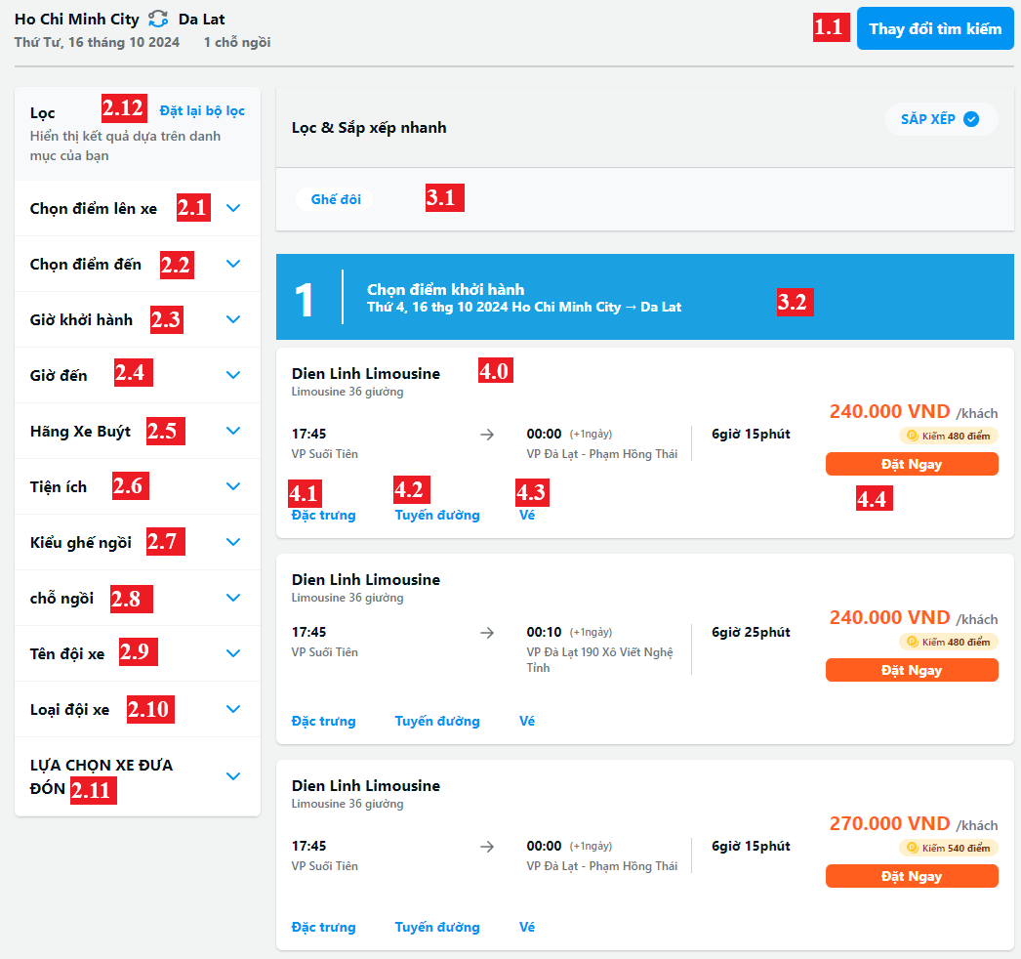

|  |  |
| --- | --- |
| Chỉ mục | Yêu cầu |
| 1.1 Thay đổi tìm kiếm | - Khi người dùng chọn vào mục trên hiển thị hộp thoại có thể thay đổi điểm đi, điểm đến, ngày khởi hành, khứ hồi, ngày về khứ hôi, số ghế |
| 2.1 Chọn điểm lên xe | -Cho phép người dùng lọc những điểm lên xe phù hợp  -Có thể chọn nhiều điểm lên xe khác nhau  -Khi người dùng chọn ngay lập tức filter những chuyến xe phù hợp |
| 2.2 Chọn điểm đến | -Cho phép người dùng lọc những điểm đến phù hợp  -Có thể chọn nhiều điểm đến khác nhau  -Khi người dùng chọn ngay lập tức filter những chuyến xe phù hợp |
| 2.3 Chọn giờ khởi hành | -Khi chọn hiển thị hộp thoại cho phép người dùng lọc những giờ khởi hành phù hợp  -Có thể chọn nhiều khoảng giờ khởi hành khác nhau  -Khi người dùng chọn ngay lập tức filter những chuyến xe phù hợp |
| 2.4 Chọn giờ đến | -Khi chọn hiển thị hộp thoại cho phép người dùng lọc những giờ đến phù hợp  -Có thể chọn nhiều khoảng giờ đến khác nhau  -Khi người dùng chọn ngay lập tức filter những chuyến xe phù hợp |
| 2.5 Chọn hãng xe | -Khi chọn hiển thị hộp thoại cho phép người dùng lọc những hãng xe phù hợp  -Có thể chọn nhiều hãng xe khác nhau  -Khi người dùng chọn ngay lập tức filter những chuyến xe phù hợp |
| 2.6 Chọn tiện ích | -Khi chọn hiển thị hộp thoại cho phép người dùng lọc những tiện ích phù hợp  -Có thể chọn nhiều tiện ích khác nhau  -Khi người dùng chọn ngay lập tức filter những chuyến xe phù hợp |
| 2.7 Chọn kiểu chỗ ngồi | -Khi chọn hiển thị hộp thoại cho phép người dùng lọc những kiểu chỗ ngồi phù hợp (Đôi hoặc đơn)  -Có thể chọn nhiều kiểu chỗ ngồi khác nhau  -Khi người dùng chọn ngay lập tức filter những chuyến xe phù hợp |
| 2.9 Chọn tên đội xe | -Khi chọn hiển thị hộp thoại cho phép người dùng lọc những tên đội xe phù hợp  -Có thể chọn nhiều tên đội xe khác nhau  -Khi người dùng chọn ngay lập tức filter những chuyến xe phù hợp |
| 2.10 Loại đội xe | -Khi chọn hiển thị hộp thoại cho phép người dùng lọc những loại đội xe phù hợp  -Có thể chọn nhiều loại đội xe khác nhau  -Khi người dùng chọn ngay lập tức filter những chuyến xe phù hợp |
| 2.11 Chọn xe đưa đón | -Khi chọn hiển thị hộp thoại cho phép người dùng lọc những xe đưa đón phù hợp  -Có thể chọn nhiều xe đưa đón khác nhau  -Khi người dùng chọn ngay lập tức filter những chuyến xe phù hợp |
| 2.12 Đặt lại bộ lọc | -Khi người dùng chọn ngay lập tức xóa tất cả bộ lọc đã được thiết lập và hiển thị tất cả chuyến xe phù hợp điểm đi điểm đến |
| 3.1 Hiển thị 1 số tùy chọn lọc nhanh | -Hiển thị 1 số tùy chọn lọc nhanh phổ biến  -Khi người dùng chọn những tùy chọn đó ngay lập tức lọc và hiển thị ngững kết quả phù hợp |
| 3.2 Hiển thị những chuyến xe | -Hiển thị tất cả những chuyến xe phù hợp với điều kiện lọc |
| 4.0 Hiển thị thông tin chuyến xe | - Hiển thị tất cả thông tin chuyến xe như: +Tên hãng xe +Kiểu xe + Giờ đi – Giờ đến – tổng thời gian duy chuyển  +Điểm lên xe và điểm đến +Giá vé |
| 4.1 Đặc trưng | -Khi người dùng chọn vào hiển thị những đặc trưng của xe ( Đặc điểm kỹ thuật của xe ) |
| 4.2 Tuyến đường | - Khi người dùng chọn hiển thị tuyến đường xe sẽ di chuyển |
| 4.3 Vé | - Khi người dùng chọn vào hiển thị những thông tin quan trọng của vé |
| 4.4 Đặt vé | - Khi người dùng chọn vào đặt vé nếu chuyến đi 1 chiều thì sẽ chuyển người dùng đến trang nhập thông tin liên hệ để đặt vé  - Nếu chuyến đi khứ hồi sẽ hiển thị tiếp những chuyến xe khứ hồi phù hợp để người dùng chọn và khi người dùng chọn xong xe khứ hồi sẽ chuyển người dùng tới trang điền thông tin liên hệ để đặt vé |

3.3 Đặt vé

3.3.1 Nhập thông tin hành khách

* Cho phép người dùng nhập thông tin cá nhân của hành khách
* Hỗ trợ lưu thông tin hành khách để sử dụng cho lần sau

3.3.2 Chọn phương thức thanh toán

* Hiển thị các phương thức thanh toán có sẵn
* Cho phép người dùng chọn phương thức thanh toán ưa thích

3.3.3 Xác nhận đặt vé

* Hiển thị tổng quan thông tin đặt vé để người dùng kiểm tra
* Cho phép người dùng xác nhận hoặc chỉnh sửa thông tin trước khi đặt vé

3.4 Quản lý vé đã đặt

3.4.1 Xem danh sách vé đã đặt

* Hiển thị danh sách các vé đã đặt với thông tin cơ bản

3.4.2 Hủy vé

* Cho phép người dùng hủy vé trong thời gian cho phép
* Hiển thị chính sách hoàn tiền khi hủy vé

3.4.3 Thay đổi thông tin vé

* Cho phép người dùng thay đổi một số thông tin vé (nếu được phép)

**4. Yêu cầu phi chức năng**

4.1 Hiệu suất

* Thời gian phản hồi tìm kiếm: dưới 3 giây
* Thời gian tải trang: dưới 2 giây
* Hỗ trợ đồng thời ít nhất 10,000 người dùng

4.2 Bảo mật

* Mã hóa thông tin cá nhân và thông tin thanh toán của người dùng
* Xác thực hai yếu tố cho các giao dịch quan trọng

4.3 Khả năng sử dụng

* Giao diện thân thiện với người dùng, dễ điều hướng
* Hỗ trợ đa ngôn ngữ (tiếng Việt và tiếng Anh)
* Tương thích với các thiết bị có kích thước màn hình khác nhau

4.4 Độ tin cậy

* Sao lưu dữ liệu hàng ngày